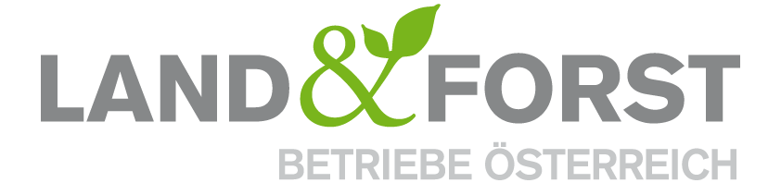
PRESSEINFORMATION
Wien, 6. April 2022

Gutsbetriebe der Land&Forst Betriebe Österreich entsenden weitere LKW Ladung Mehl in die Ukraine
Die nächsten 24 Tonnen werden bereits in einer Woche ins Krisengebiet geschickt

In Kooperation mit dem „World Food Programme“ (WFP) haben mehr als 20 Gutsbetriebe den mittlerweile vierten LKW mit Nahrungsmittel für die von der Krise gebeutelte Ukraine organisiert und ein weiteres Verteilernetzwerk gefunden, das die Menschen direkt vor Ort unterstützt. Die rund 24 Tonnen Mehl in 30 und 1 kg Packungen sollen nächste Woche das Weinviertel verlassen und die Zivilbevölkerung im Osten der Ukraine erreichen.
„Wer schnell hilft, hilft doppelt! Und als unabhängige österreichische Ackerbauern beweisen wir hier große Flexibilität. Mit dieser weiteren Hilfsaktion zeigen die Betriebe nicht nur, dass sie rasch und unkompliziert mit ihrer Kerntätigkeit Hilfe leisten können, sondern auch, dass sie wesentlicher Pfeiler der Lebensmittelversorgung sind“, so Zeno Piatti-Fünfkirchen, Vizepräsident der Land&Forst Betriebe Österreich.
Der oft unterschätzte Wert von Lebensmittel für die Gesellschaft und die Verantwortung der Landwirtschaft, diese für die Menschen bereit zu stellen, kommen bei Versorgungsengpässen deutlich zum Vorschein. Im konkreten Fall kommt hinzu, dass diese mit besonders großer Rücksicht auf die Umwelt hergestellt wurden. Die Gutsbetriebe nehmen sich durch diese Aktion selber in die Pflicht und hoffen, dadurch auch den Lebensmittelhandel, die angegliederten Unternehmen und die Politik aufzurütteln, die Bevölkerung im Konfliktgebiet rasch mit Lebensmittel zu unterstützen. (Schluss)

Die Land&Forst Betriebe Österreich sind die freiwillige Vereinigung österreichischer Landbewirtschafter, mit der Zielsetzung, Österreichs Wälder und Felder als betriebliche Grundlage und gesellschaftlichen Mehrwert zu erhalten und Bewusstsein für die Anliegen privater land- und forstwirtschaftlicher Betriebe und deren Tätigkeit zu schaffen. Die Mitgliedsbetriebe der Land&Forst Betriebe Österreich bewirtschaften zusammen mehr als ein Viertel des österreichischen Waldes und produzieren jede fünfte Tonne des österreichischen Getreides.

Kontakt
Land&Forst Betriebe Österreich
Thomas von Gelmini
Presse und Öffentlichkeitsarbeit
Tel.: +43 (0)1 5330227 21
Mobil: +43 (0) 664 149 16 15
E-Mail: gelmini@landforstbetriebe.at
www.landforstbetriebe.at

